ГОТОВИМСЯ К ШКОЛЕ

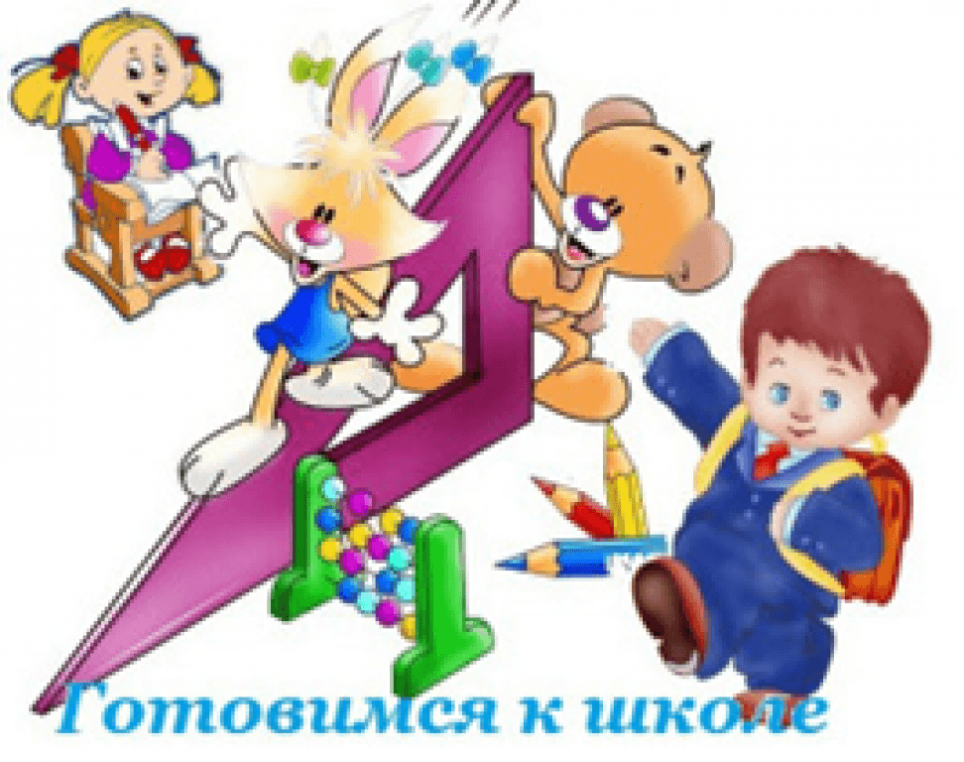До 1 сентября еще далеко, однако зачисление в школы будущих первоклассников уже идет вовсю.
Часто родители оказываются буквально на распутье: отдавать ребенка в школу в этом году или в следующем?
Что лучше — начать школьную жизнь раньше или позже?
Одни говорят «чем раньше начнешь, тем легче будет», а другие утверждают «не стоит лишать ребенка детства». Кто же прав?
Вообще тут нет общих правил — все зависит от конкретного ребенка, от его желания учиться и от его личной, индивидуальной готовности.

Готов ли ребенок к школе
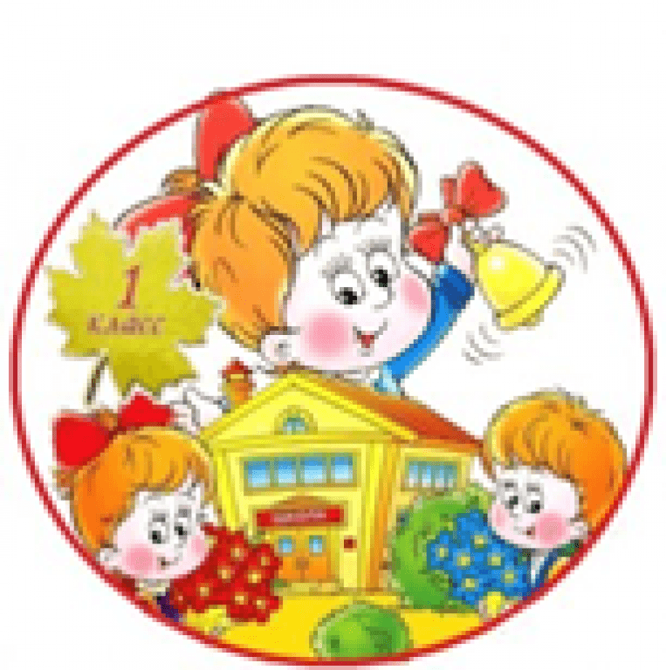Если ребенок научился читать и считать, родители думают, что он готов к обучению в школе. К сожалению, этого, как правило, недостаточно. Ребенок должен быть готов к школе психологически. Специалисты выделяют два вида психологической готовности: личностную и интеллектуальную.
Личностная готовность к школе подразумевает определенное отношение к себе, к своим способностям. Самооценка школьника не должна быть завышенной. Если ребенок заявляет, что он «хороший», его рисунок «самый лучший» (что типично для дошкольника), ему будет тяжело на занятиях в школе. Такие ребята, проявляя детскую непосредственность, на уроке отвечают одновременно, не поднимая руки и перебивая друг друга, делятся с учителем своими соображениями и чувствами. Например, когда на уроке математики учитель зачитывает условие задачи: «Дети поехали за грибами. Маша нашла 4 гриба, а Витя на 2 гриба больше. Сколько грибов нашли дети?» 6-летние первоклассники, едва заслушав, сообщают: «А мы тоже ездили за грибами!» Кроме того, они включаются в работу только при непосредственном обращении к ним учителя, а остальное время отвлекаются, не следят за происходящим в классе, нарушают дисциплину, что разрушает их собственную учебную работу и мешает остальным ученикам. Обладая завышенной самооценкой, они обижаются на замечания, жалуются, что уроки неинтересные, а учительница — плохая или злая.
Существуют определенные приемы для определения личностной готовности школьника. Например, преобладание у ребенка познавательного или игрового мотива определяется по выбору деятельности — прослушивания сказки или игры с игрушками. После того, как ребенок рассмотрел в течение минуты игрушки, находящиеся в комнате, ему начинают читать сказку и на самом интересном месте прерывают чтение. Психолог спрашивает, что ему сейчас больше хочется — дослушать сказку или поиграть с игрушками. Очевидно, что при личностной готовности к школе ребенок предпочтет узнать, что произойдет в сказке.
Детей, не готовых к обучению, больше привлекает игра. Интеллектуальная готовность к школьному обучению связана с развитием мыслительных процессов — способностью ребенка обобщать и сравнивать объекты, классифицировать их, выделять существенные признаки, определять зависимости, делать выводы. Интеллектуальная неготовность к школе приводит к тому, что ученик не может понять учителя и выполнить его требования, отсюда — низкие оценки. А то, что не получается, ребенок делать не хочет. Иногда дети, обладающие богатым словарным запасом, речь которых изобилует «взрослыми» фразами, и которых считают вундеркиндами, недостаточно полно включаются в практическую деятельность, игры с другими детьми. Поэтому у них слабо развито образное мышление, что приводит к трудностям в учебе. Залогом успешной учебы школьника должно стать его стремление к новой школьной жизни, к «серьезным» занятиям, «ответственным» поручениям. Ведь очень трудно научить ребенка чему-то, если он сам этого не хочет. Желание учиться появляется под влиянием взрослых, которые определяют школьное обучение, как новый этап в жизни ребенка, этап взросления. Влияет и отношение других детей, желание сравняться со старшими. В результате у ребенка формируется внутренняя позиция школьника. Первоначально детей привлекает внешняя атрибутика школьной жизни — разноцветные портфели, красивые пеналы, ручки и т.п. Возникает потребность в новых впечатлениях, новой обстановке, встрече с новыми друзьями. И лишь затем появляется желание учиться, узнавать что-то новое, получать за свою «работу» отметки (конечно, самые лучшие) и просто похвалу от всех окружающих. Стремление ребенка стать более взрослым, школьником способствует постепенному развитию ответственного отношения к школьным обязанностям: ребенок будет выполнять не только интересные для него задания, но и любую учебную работу.
Под руководством психолога Д. Б. Эльконина был проведен интересный эксперимент. Перед ребенком — горка спичек. Экспериментатор просит брать по одной и перекладывать их в другое место. Правила нарочно сделаны бессмысленными. Испытуемыми были дети 5, 6 и 7 лет. Экспериментатор выходил, но наблюдал за детьми из другой комнаты через зеркало Гезелла. Дети, которые готовятся к школе, скрупулезно выполняют эту работу и могут сидеть за этим занятием час. Дети поменьше некоторое время продолжают перекладывать спички, а потом начинают что-то строить. Самые маленькие привносят в эти занятия свою собственную задачу. Когда происходит насыщение, экспериментатор входит и просит поработать еще: «Давай договоримся, вот эту кучку спичек сделаем и все». И более старший ребенок продолжал эту однотонную, бессмысленную работу, потому что он договорился со взрослым. Детям среднего дошкольного возраста экспериментатор говорил: «Я уйду, а Буратино останется». Поведение ребенка менялось: он посматривал на Буратино и делал все правильно. Если несколько раз осуществить это действие с Буратино, то и без него дети начинают подчиняться правилу. Этот эксперимент показал, что за выполнением правил лежит система отношений ребенка со взрослым человеком. Постепенно ребенок привыкает выполнять необходимые правила поведения и обучения.
Подготовка в дошкольном возрасте включает обучение читать, считать, писать. Но это проводится, как правило, в игровой форме. И готовность ребенка определяется тем, как он играет, подчиняется ли он правилам, берет ли на себя различные роли. Для ребенка, поступающего в школу, очень важно отношение к учителю, сверстникам, самому себе. Взрослый, по мнению психолога М.И.Лисиной, должен стать непререкаемым авторитетом. Его требования выполняются, на его замечания не обижаются, напротив, стараются исправить ошибки, переделать неправильно выполненную работу. При таком отношении ко взрослому облегчается общение на уроке, когда нельзя поговорить на посторонние темы, поделиться своими переживаниями, а можно только отвечать на поставленные вопросы и самому задавать вопросы по делу, предварительно подняв руку. Дети, готовые в этом плане к школьному обучению, понимают правила учебного общения и, подчиняясь школьным правилам, адекватно ведут себя на уроках.
Д. Б. Эльконин, много лет проработавший учителем начальных классов, вспоминал, как первоклассников на первом уроке попросили нарисовать 4 кружочка, а затем раскрасить три желтым и один — синим. Дети красили разными цветами и говорили: «Так красиво». Это наблюдение показывает, что дети еще не готовы к школьному обучению и школьные правила еще не стали правилами поведения ребенка; с таким детьми надо еще работать.
И личностная и интеллектуальная готовность к школе формируются постепенно. Родители должны ответственно подойти к подготовке своих детей к школе. Ведь от этого зависят успехи ребенка в учебе, адаптация его в новых условиях и безболезненное вхождение в новую систему отношений с одноклассниками и учителями.

Десять заповедей для мамы и папы
1. Начинайте «забывать» о том, что ваш ребенок маленький. Дайте ему посильную работу в доме, определите круг обязанностей. Сделайте это мягко: «Какой ты у нас уже большой, мы уже можем доверить тебе помыть посуду (вымыть пол, вытереть пыль, вынести ведро и т.д.).
2. Определите общие интересы. Это могут быть как познавательные (любимые мультфильмы, сказки, игры), так и жизненные интересы (обсуждение семейных проблем). Участвуйте в любимых занятиях своих детей, проводите с ними свободное время не «рядом», а «вместе». Для этого достаточно посмотреть вместе фильм, поиграть в «солдатики», построить крепость из снега, поговорить на волнующие ребенка темы. Не отказывайте детям в общении, дефицит общения — один из самых главных пороков семейной педагогики.
3. Приобщайте ребенка к экономическим проблемам семьи. Постепенно приучайте его сравнивать цены, ориентироваться в семейном бюджете (например, дайте ему деньги на мороженое, сравнив при этом цену на него и на другой продукт). Ставьте в известность об отсутствии денег в семье, приглашайте за покупками в магазин.
4. Не ругайте, а тем более не оскорбляйте ребенка, особенно в присутствии посторонних. Уважайте чувства и мнения ребенка. На жалобы со стороны окружающих, даже учителя или воспитателя, отвечайте: «Спасибо, мы дома обязательно поговорим на эту тему». Помните педагогический закон оптимистического воспитания: доверять, не считать плохим, верить в успех и способности («ты сможешь», «у тебя обязательно получится», «я в тебя верю»).
5. Научите ребенка делиться своими проблемами. Обсуждайте с ним конфликтные ситуации, возникшие в общении ребенка со сверстниками или взрослыми. Искренне интересуйтесь его мнением, только так вы сможете сформировать у него правильную жизненную позицию. Постарайтесь разобраться объективно: не считайте всегда правым своего ребенка и неправым другого и наоборот.
6. Чаще разговаривайте с ребенком. Развитие речи — залог хорошей учебы. Были в театре (цирке, кино) — пусть расскажет, что ему больше всего понравилось. Слушайте внимательно, задавайте вопросы, чтобы ребенок чувствовал, что вам это интересно. Вместе с ним придумывайте самые разные фантастические истории — о предметах, вещах, явлениях природы. Ваш ребенок должен быть фантазером!
7. Отвечайте на каждый вопрос ребенка. Только в этом случае его познавательный интерес никогда не иссякнет. В то же время прибегайте чаще к справочной литературе («Давай посмотрим вместе в словарь, в энциклопедии»), приучайте детей пользоваться самостоятельно справочниками и энциклопедиями, а не ждать всегда вашего ответа.
8. Постарайтесь хоть иногда смотреть на мир глазами вашего ребенка. Видеть мир глазами другого — основа взаимопонимания. А это означает — считаться с индивидуальностью ребенка, знать, что все люди разные и имеют право быть такими!
9. Чаще хвалите, восхищайтесь вашим ребенком. На жалобы о том, что что-то не получается, отвечайте: «Получится обязательно, только нужно еще не-сколько раз попробовать». Формируйте высокий уровень притязаний. И сами верьте, что ваш ребенок может все, нужно только чуть-чуть ему помочь. Хвалите словом, улыбкой, лаской и нежностью, а не отделывайтесь такого рода поощрениями, как покупка новой игрушки или сладостей.
10. Не стройте ваши взаимоотношения с ребенком на запретах. Согласитесь, что не всегда они разумны. Всегда объясняйте причины, обоснованность ваших требований, если возможно, предложите альтернативный вариант. Уважение к ребенку сейчас — фундамент уважительного отношения к вам в настоящем и будущем. Никогда не пользуйтесь формулировкой «если…, то…» («Если уберешь свои вещи, разрешу смотреть телевизор» и т.п.), это пагубно влияет на воспитание личности — ребенок начинает позицию «ты мне, я — тебе».

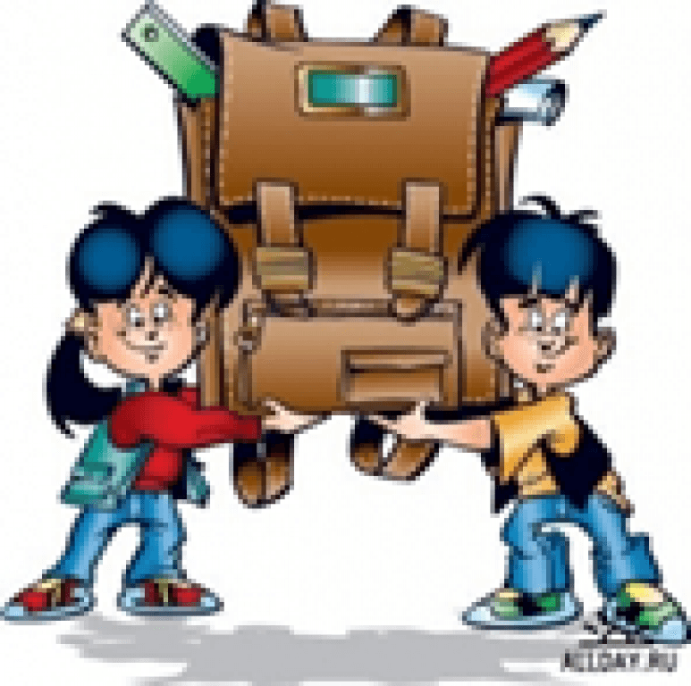

Что у вас, ребята, в рюкзаках…

Близится первое сентября. А значит, пора покупать учебники, тетради, ручки и еще то, в чем ребенку предстоит их носить. Но что для этого подойдет больше всего: сумка, портфель, дипломат? Ортопеды рекомендуют выбрать школьный рюкзак (ранец).
Известно, что более чем у 40 процентов детей еще до поступления в первый класс нарушена осанка, а за годы учебы этот процент увеличивается в два раза! И неудивительно: с четырех до десяти лет у ребенка активно формируются механизмы, обеспечивающие его вертикальную позу. А тут — тяжелая сумка с учебниками, да еще закинутая на одно плечо. Регулярная асимметричная нагрузка на неокрепший позвоночник чревата неприятностями на всю дальнейшую жизнь. А вот ношение школьных принадлежностей за спиной способствует равномерному распределению нагрузки. К тому же руки остаются свободными.
Выбирая рюкзак, для начала обратите внимание на его расцветку; желательно, чтобы она была яркой. Это не только дань моде, но и своеобразная защита ребенка: если он окажется на проезжей части, водителям в случае чего легче будет его увидеть. Впрочем, если даже школьник предпочтет темный рюкзак — ничего страшного, достаточно прикрепить к нему несколько значков кислотных оттенков или отражающие свет брелоки, которые тоже будут служить своеобразным светофором.
Теперь оцените материал, из которого сделан рюкзак. Обычно их изготавливают из кожзаменителя или синтетики. Эти материалы дешевы, а еще они легко моются и мало весят. Лучше всего выбрать рюкзак с водоотталкивающей пропиткой — его будет очень просто чистить. Все рюкзаки должны иметь санитарно-эпидемиологическое заключение или гигиенический сертификат, подтверждающий безопасность для здоровья ребенка тех материалов, из которых они изготовлены.
Для нашего холодного климата важно такое качество ткани, как морозостойкость. Иначе при минусовой температуре она будет буквально стоять колом. Если рюкзак произведен в стране с жарким климатом, школьник сможет нормально пользоваться им лишь до первых холодов.
Если внешний вид рюкзака устраивает вас и вашего ребенка, самое время заглянуть внутрь и рассмотреть подкладку. Она не должна пропускать воду — иначе будет очень сложно оттереть пятна от краски или пасты. Проверьте, нет ли внутри торчащих ниток и расходящихся швов. И не очень ли резко пахнет вещь? Все это может служить признаком того, что ее произвели не на фабрике, а кустарно. В лучшем случае она быстро порвется, а в худшем — навредит ребенку: краска может оказаться токсичной, а о швы ребенок легко порежется.
Особое внимание уделите задней стенке рюкзака. Она должна быть уплотнена и хорошо прилегать к спине — это необходимо для поддержки позвоночника в анатомически правильном положении. Пусть ребенок примерит рюкзак и сам определит, удобен ли он. А вы со стороны посмотрите, не искривляется ли его спина (для проверки в рюкзак стоит положить несколько книг). Малейший дискомфорт — веский повод для того, чтобы подобрать другой.
Желательно, чтобы у рюкзака было несколько карманов внутри и снаружи — в них очень удобно хранить пенал, набор фломастеров, носовой платок… А вот рюкзак с множеством отсеков и перегородок подойдет далеко не каждому первокласснику: с непривычки очень сложно разобраться, куда что класть, и внутри все равно будет творческий беспорядок. Зато школьники-подростки обязательно найдут применение каждому кармашку, да еще и порадуются тому, что смотрится такой рюкзак очень оригинально.
Убедитесь, что все замочки работают, молнии не расходятся, а язычки у них достаточно большие и удобные. Если ребенку сложно справляться с тугими застежками, лучше выбрать другую модель, — иначе в спешке он может сломать молнию или замок.
Не забудьте проверить плечевые ремни-ручки — ведь именно на них ложится основная тяжесть рюкзака. Они не только должны регулироваться по длине, но и быть широкими (особенно в верхней части) — три с половиной — четыре сантиметра. Желательно, чтобы на одном ремне был разъем, — так легче будет надевать ранец. Проверьте ручки на ощупь: достаточно ли они мягкие, нет ли на них грубых швов?
Убедитесь, что ручки крепко пришиты, иначе под тяжестью книг они в скором времени оторвутся. Ведь теперь даже первоклашкам приходится носить в школу немалые для их возраста тяжести: не только увесистые учебники, но и альбомы, краски, спортивную форму, сменную обувь… Не усугубляйте эту ситуацию и обратите внимание на вес пустого ранца. Он не должен превышать 700 граммов. А вес ранца с книгами не должен превышать 10 процентов веса своего владельца. Если же рюкзак значительно тяжелее, это чревато сколиозом, плоскостопием и даже проблемами с сердечно-сосудистой системой.
Поэтому родители (особенно родители младших школьников) должны совместно с администрацией учебного заведения изыскивать возможность использования двух комплектов учебников: одного — для школы, а второго — для дома. А под спортивную форму и сменную обувь желательно выделить в школе специальные шкафчики. Если же это невозможно, то хотя бы в первом классе провожайте ребенка в школу и помогайте нести часть его поклажи.
В заключение поглядите на дно ранца. Оно должно быть ровным, плоским и твердым, иначе книжки его продавят и даже порвут. Положите в ранец несколько учебников и слегка встряхните его: если дно не прогнулось, всё в порядке. Металлические выступы-ножки сделают ранец более устойчивым на полу, а благодаря чуть ребристой поверхности дна он не будет скользить.
Автор статьи: Елена Большакова,
консультант — Марина Степанова, доктор медицинских наук
Журнал «Семья и школа»

Тяжелый груз знаний
Большая учебная нагрузка часто становится в буквальном смысле большой, тяжелой нагрузкой для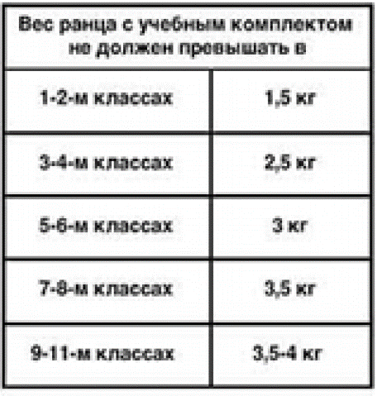 школьников, ранцы которых по плечу разве что взрослым. Неудивительно, что портфели первоклашек, провожая их в школу, несут мама или папа. Хотя по тем же санитарным правилам этот груз знаний вместе с ранцем должен «тянуть» не более полутора килограммов. Некоторые школы сжалились над малышами и приобрели для них второй комплект учебников для работы в школе.

На конференции в НИИ гигиены и охраны здоровья детей и подростков по проблемам нарушений опорно-двигательного аппарата были приведены любопытные цифры. У школьников начальных классов ранец весит на два килограмма тяжелее положенного. Шестиклассники таскают учебников и пособий на 6,4 килограмма — в два раза больше нормы. Зато выпускники, умудренные школьной жизнью, ходят на уроки налегке — с 1-2 килограммами учебного груза.
У каждого возраста есть свои гигиенические нормативы веса школьной сумки с ежедневным учебным комплектом и письменными принадлежностями. Но есть простой способ вычислить физиологически безопасную норму: вес ранца с содержимым не должен превышать 10 процентов от массы тела ученика. Здоровье ребенка зависит от множества причин, не все из которых находятся в нашей власти. Но сделать так, чтобы какая-то часть их не ложилась бременем болезни на детей, вполне по силам взрослым.

Рабочее место первоклассника
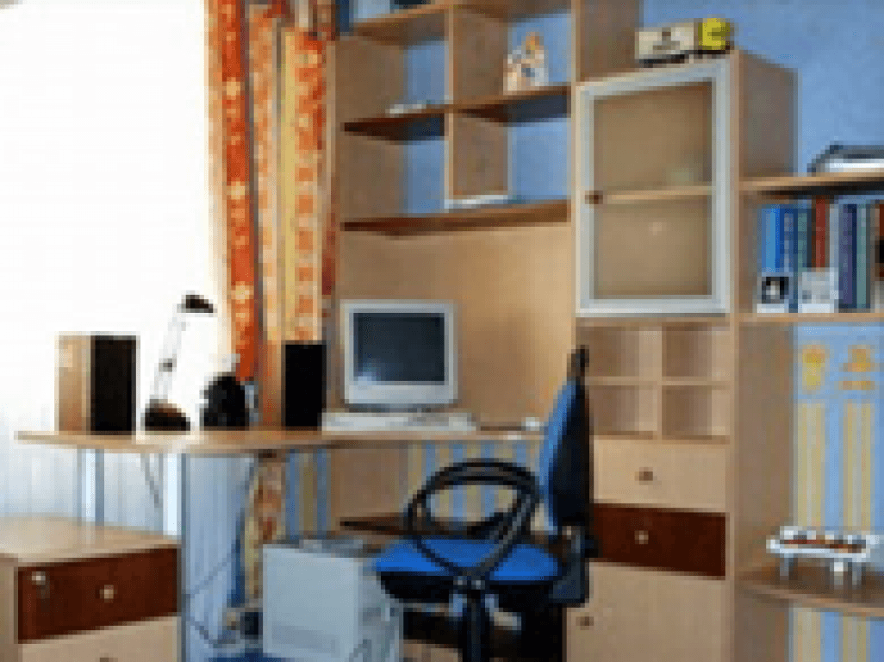Готовя ребенка к школе, мало купить ему красивый ранец, тетради и форму. Дома маленькому Ломоносову нужно обустроить собственный кабинет или хотя бы выделить специально оборудованное место для занятий. От того, насколько продуманно и правильно вы обставите кабинет первоклассника, напрямую будет зависеть его успеваемость.
Конечно, выделить ребенку отдельную комнату для приготовления уроков при наличии детской далеко не всегда представляется возможным. Значит, полноценное рабочее место придется оборудовать по соседству с игрушками. Главное в этом случае — визуально отделить одну зону от другой, чтобы первоклассника ничто не отвлекало от занятий. Если габариты комнаты слишком уж скромны, возможно, стоит оборудовать подиум, на котором установить рабочий стол, а внутрь уложить все лишние вещи. Если же в детской у вас обитает два ребенка, отделение рабочего места от спального насущно необходимо, и здесь уже не обойтись без передвижной перегородки. Впрочем, вам решать, из чего она будет выполнена: для этих целей подойдет и ширма, и стеллаж, и подвешенные тканевые жалюзи.
Оформляя кабинет школьника, помните о том, что создаваемая атмосфера должна располагать к труду. Конечно, не стоит придавать этому уголку атмосферу церковной школы, однако игрушки, телевизор, магнитофон лучше все же разместить в другой части комнаты. Кстати, визуально разделить пространство можно не только с помощью перегородок, но и обоями нейтрального цвета по контрасту с остальной частью комнаты. Стены домашнего класса не должны быть голыми: разместите на них то, что может стимулировать тягу к знаниям. Отличным дополнением к интерьеру кабинета школьника станут карты, всевозможные таблицы и схемы, глобус, иностранный алфавит. Можно повесить на одной из стен и небольшую доску для рисования специальными фломастерами или мелками: возможно, придя из школы, ваш ребенок захочет ненадолго вообразить себя учителем…
Король любого рабочего места — это конечно же стол. И для первоклассника он должен быть выбран особенно тщательно, ведь именно на первом-втором году обучения в школе формируется привычка к регулярным занятиям, закладываются основы правильной организации домашнего учебного процесса. От габаритов и модели рабочего стола будет зависеть осанка вашего ребенка, его зрение и, что не менее важно, желание учиться.
Что касается габаритов рабочего стола, то здесь существует несколько жестких правил. Так, высота столешницы зависит от роста ребенка: если первокласснику хватит 45-48 см, то подростку уже нужен вполне «взрослый» письменный стол высотой не менее 60 см. Проверить, подходит он ли вашему ребенку, нужно прямо в магазине: когда будущий первоклассник садится за стол, его край должен оказаться точно на уровне груди (иначе ребенок не сможет опираться на локти).
Пространство под столом должно быть таким, чтобы колени не подпирали столешницу снизу, а ноги стояли под прямым углом. При этом глубина рабочей поверхности должна составлять не менее 60-80 см, ширина — 120-160 см. Кстати, если вы не хотите менять рабочий стол в кабинете своего школьника каждые 2-3 года, предпочтение лучше отдать трансформируемой модели. Кроме того, конечно, целесообразнее сразу приобрести стол, имеющий секции для компьютера, ведь без него сегодня учебный процесс обходится разве что за полярным кругом. Оптимальным вариантом комбинированного стола специалисты считают модель Г-образной формы с закругленной выемкой. Длинная часть такого стола предназначена для работы с тетрадями и книгами, короткая — для компьютера.
Купив стол, необходимо правильно разместить его в интерьере. И соображения визуальной гармонии здесь превалировать не могут. Главное — позаботиться о здоровье маленького школьника. Так, его рабочее место обязательно должно находиться рядом с окном. Стол можно установить слева боком к окну или справа от окна, но в этом случае специалисты советуют развернуть его к окну лицевой стороной. Первый вариант лучше с точки зрения отсутствия помех в работе, так как ребенок меньше отвлекается на уличные события, второй позволяет лучше осветить рабочую поверхность.
Не менее важный вопрос — искусственное освещение в кабинете школьника. Для того чтобы ребенок не утомлялся во время работы, источники света нужно комбинировать: например, компактные люминесцентные лампы для создания общего освещения хорошо сочетаются с тепловыми (обычными или галогенными лампами накаливания), которые обеспечивают направленный поток света на рабочую зону. Оптимальным вариантом дизайнеры считают комбинацию настенных бра или светового карниза с отраженным светом и отдельного светильника непосредственно над рабочей зоной. Помните: свет одной-единственной настольной лампы категорически противопоказан детям! Если все остальное пространство детской комнаты тонет в полумраке, создаваемый контраст способен вызывать быстрое утомление зрения ребенка, а через определенное время и снижение остроты зрения.
Также важно правильно выбрать для занятий ребенка стул, а еще лучше удобное рабочее кресло. Высота сиденья и спинки последнего регулируется, а значит, этот предмет обстановки приобретается «на вырост». Сиденье кресла не должно быть глубоким, чтобы во время занятий ребенок не горбился, а его спина опиралась на спинку.

Как подготовить ребенка к первому дню в школе?
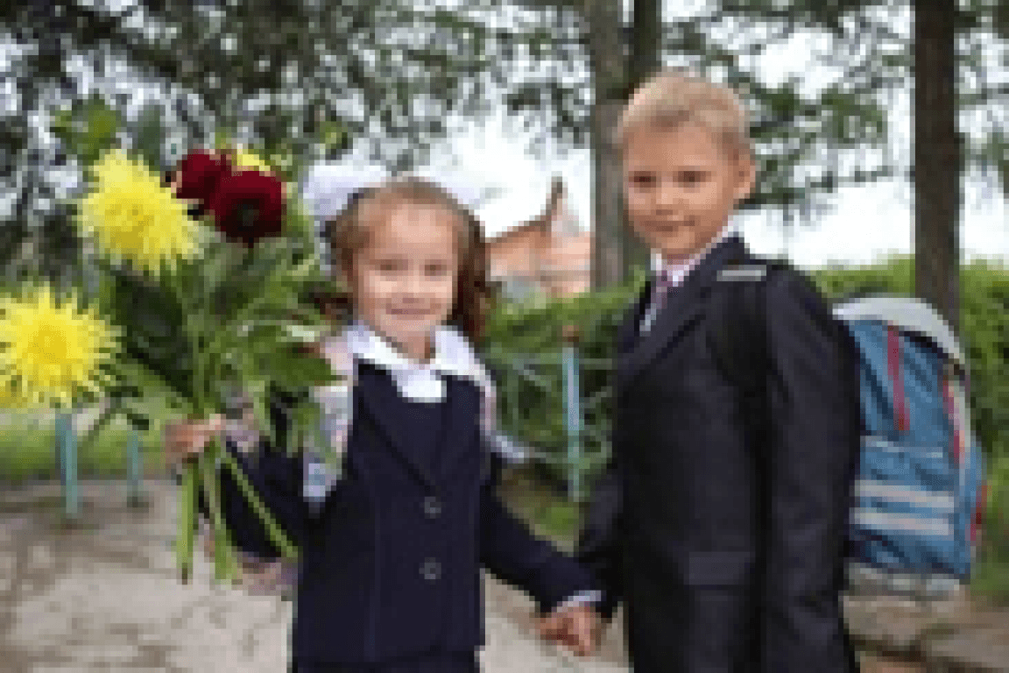Сборы в первый класс — непростая пора как для детей, так и для родителей! Как вести себя родителям, чтобы подготовить психологически ребёнка к первому дню в школе? Давайте разберёмся вместе.
Чаще всего молодые мамы, отправляющие первого ребёнка в школу, едва сдерживают слёзы. Однако не стоит делать этого при первокласснике — это может вселить в него сомнения в необходимости посещать школу.
Для начала, чтобы понять готов ли к школе ребёнок психологически, необходимо проконсультироваться со специалистом. С помощью нехитрых тестов он сможет дать расширенную информацию по готовности ребёнка к школе. В основном, психологи обращают внимание на следующие показатели: усидчивость во время урока, умение слушать и выполнять простейшие задачи до конца, умение взаимодействовать со сверстниками, организационные навыки и т.д.
Если психолог уверен, что ваш ребёнок готов к школе, всё в ваших руках! Чтобы для ребёнка начало учебного года не стало неприятным сюрпризом, стоит поговорить о школе заранее. Показать, что обучение в школе — это начало нового и значимого этапа в жизни. Важно, чтобы ребёнок понимал, что поход в школу — момент его взросления. Все дети стремятся быть старше. Расскажите, как в школе интересно, что там будет происходить, кто в школе главный и к кому необходимо прислушиваться и в случае чего обращаться.
Перед учебным годом посетите школу вместе, проведите по ней экскурсию для ребенка. Дети с опаской относятся к новым местам, поэтому лучше, чтобы ребёнок уже был знаком со школой изнутри, знал, где будет находится кабинет, в котором он будет учиться, где столовая и туалет. Во время экскурсии, по возможности, стоит встретиться с будущим учителем и познакомить ребенка с ним лично (да и самим познакомиться не помешает). Пусть ребёнок изучит сразу нового человека, которого он будет видеть каждый день и привыкнет к нему. Уточните у учителя распорядок дня и внутренние правила школы.
Будет здорово, если учитель или сами родители до первого сентября организуют встречу будущего первого класса в неформальной обстановке. Пусть дети познакомятся заранее, проведут вместе время и поделятся друг с другом впечатлениями о предстоящем обучении. Это можно организовать в кафе, парке или на площадке, где будет удобно большинству желающих. Кстати, родители тоже смогут сразу познакомиться.
Школа — это место, где на детях лежит ответственность за выполнение заданий и их поведение. Если раньше родители хвалили своих детей за сам факт выполнения поставленной задачи, то в школе учитель будет смотреть на результат. Поэтому, чтобы ребёнок понимал, что от него требует педагог, давайте ему задания по дому, какие-нибудь простые домашние дела и следите, чтобы он выполнил их до конца. В конце обратите внимание на результат и обязательно похвалите ребёнка за старание.
На практике часто встречаются родители, которые настолько волнуются за своего ребёнка, что остаются первое время на уроках. Разумеется, многие учителя не допускают таких поблажек. И правильно делают. Дорогие родители, запомните, что как бы вы не хотели поддержать таким способом своего сына или дочку, вы сделаете только хуже. Ребёнок поймёт, если мама осталась со мной, то значит здесь что-то не так, и начнёт переживать вместе с ней. Таким образом, адаптация к школе будет проходить тяжелее. Возьмите себя в руки и отправляйте ребёнка в школу со спокойствием в голосе и мимике, даже если первое время он плачет и просит вас остаться.
Если родители не показывают панику и не плачут на первом сентября, то у ребёнка не появится поводов бояться нового этапа в своей жизни.

